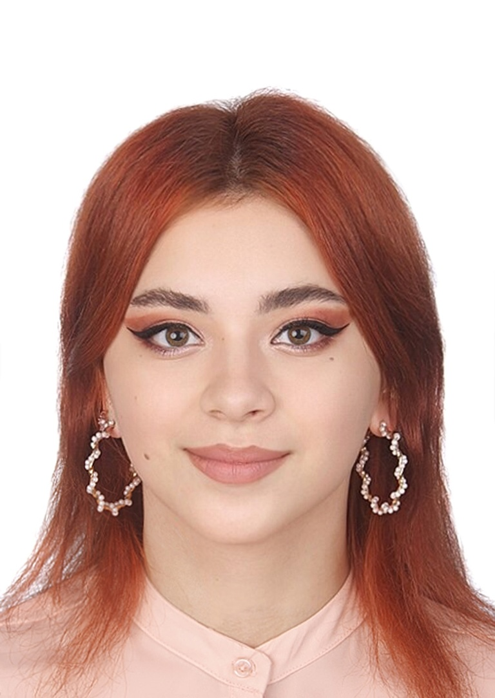 **Резюме *: Дьяченко Дарья Александровна***

| ***Личные данные*** | 22 года. Детей нет |
| --- | --- |
| ***Контактная  информация*** | тел.: +7(951)332-16-32  e-mail: darya.nikole@bk.ru  адрес: г. Рязань. |
| ***Образование*** | 2019-2024 г. Курский Государственный Медицинский университет по специальности «Врач-стоматолог»  2024-2026 г. Белгородский государственный университет ординатура по специальности «Врач-стоматолог общей практики» |
| ***Опыт работы  и полученные профессиональные навыки (практика)*** | Прохождение производственных практик согласно учебному плану в Университетской клинике ФГБОУ ВО КГМУ с детским врачом стоматологом. |
| ***Достижения*** | Состояла в волонтерском движении студентов-медиков:   * проводила уроки гигиены в школах и детских садах; * проходила курсы оказания первой медицинской помощи в проекте «Учения»;   Занимала пост старосты группы; |
| ***Личные качества*** | * ответственность; * пунктуальность; * коммуникабельность; * стремление к саморазвитию и совершенствованию проффессиональных навыков; * аккуратность; * внимательность. |
|  |  |

**С Уважением Дарья Александровна.**